15-4-2020

Nombre del Autor

Syscenterlife@

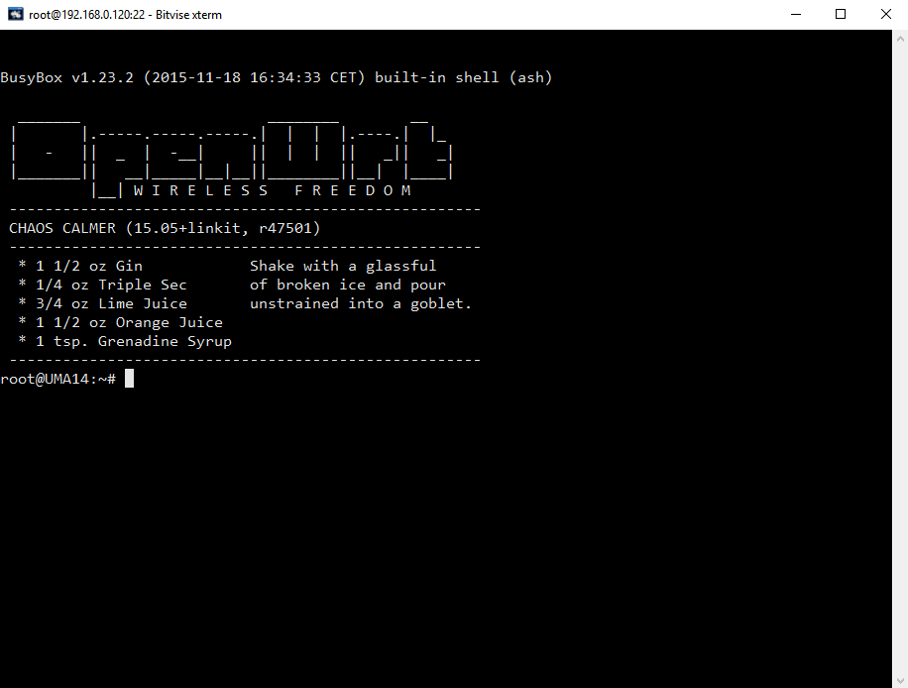

**Informe Sobre la Resolución de Problemas Algorítmicos**

**Implementación de un sistema en DOS sobre un caso simple abstraído como parte de las visitas guiadas.**

1. **Análisis del Problema (Descripción)**

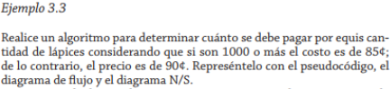

|  |  |  |
| --- | --- | --- |
|  | xLápices | |
| cantidad | >=1000 | <1000 |
| costo x Lápiz | 0.85 | 0.9 |
|  | ejemplo | |
| cantidad | 1200 | 800 |
| CostoTotal(Monto a Pagar) | 1020 | 720 |

**Datos de Entrada**:

Definir Variables: cantidadL como entero; costoPagar, costoL como real

Datos de Entrada: cantidadL, costoL

**Proceso:**

costoPagar= cantidad* costoL

**Datos de Salida:**

**Escribir “El costo a pagar es:”,** costoPagar

1. **Diseño de Algoritmo**

Pseudocódigo:

Diagrama DFD:

Diagrama de N/S:

1. **Codificación, compilación y ejecución, verificación y depuración**
2. **Documentación**